Вниманию читателей предлагается проектная задача на актуальную для данной возрастной категории детей тему "Как спланировать празднование Дня рождения" с учетом имеющихся в небольшом городе развлекательных центров и мероприятий.
Предложенная проектная задача позволяет включить обучающихся в активную творческую деятельность и способствует развитию креативных способностей. В том числе дает возможность переноса известных обучающимся способов действий (поиск информации, арифметические действия с числами, способ прикидки) в новую для них практическую ситуацию. Данная проектная задача выступает как инструмент уровня сформированности умения взаимодействовать в группе, умения работать с разными источниками информации.
Проектная задача «Веселый День рождения»
В ближайшие выходные у тебя День рождения. Ты собираешься пригласить своих друзей и одноклассников на празднование Дня рождения. Хочешь, чтобы этот день запомнился надолго и тебе и твоим друзьям?
Для этого тебе необходимо составить сценарий праздника, пригласить гостей, учесть все расходы (на проведение мероприятия, сладкий стол, транспортные расходы). Время празднования ограничено - с 12.00 до 18.00. Приветствуется экономия бюджета.
По завершению работы с проектом тебе необходимо представить рекламный буклет твоего Веселого Дня рождения, маршрутный лист мероприятий.
Материалы для проектной задачи:
- Выходные дни в «Аквацентре ФпОРМА», ул. Лебеденко 12, Тел 5-84-95
Наши услуги с ценами: https://vk.com/akvaforma
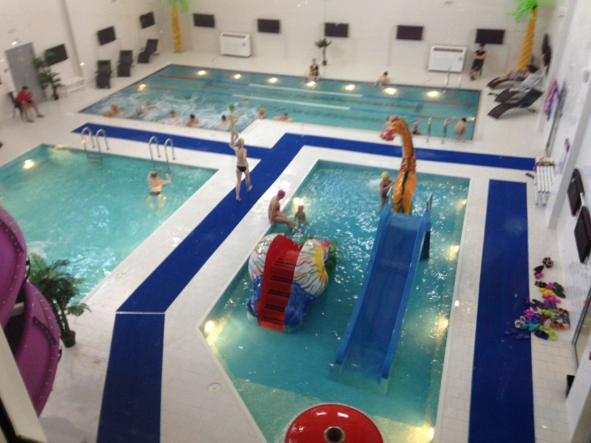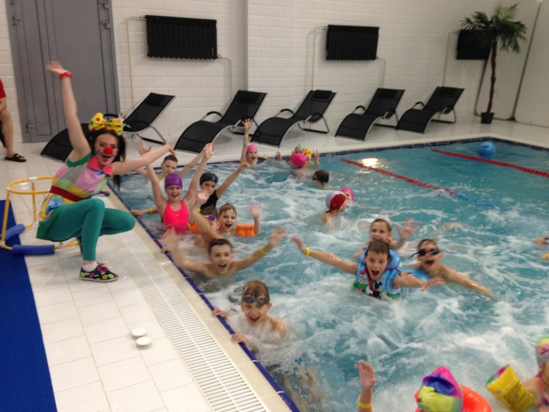
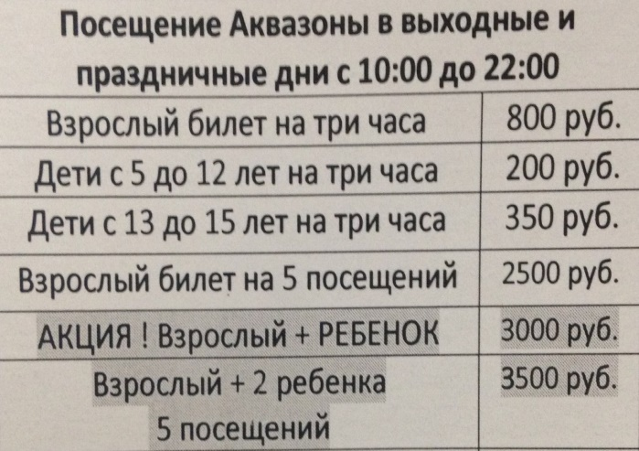

2. Международная сеть пиццерий «ДОДО-пицца Ачинск».
Не знаешь, как и где отметить свой праздник? Приходи к нам!
Ты можешь не только устроить уютные посиделки, а также вы можете получить незабываемый опыт — приготовить пиццу сами! А затем дружно съесть её в твою честь, дорогой именинник!
Заманчивое предложение, не правда ли?
запись на мастер-класс по телефону +79233264664
Наш адрес:1-й Микрорайон, д. 39а
Наше меню и цены: https://dodopizza.ru/Achinsk

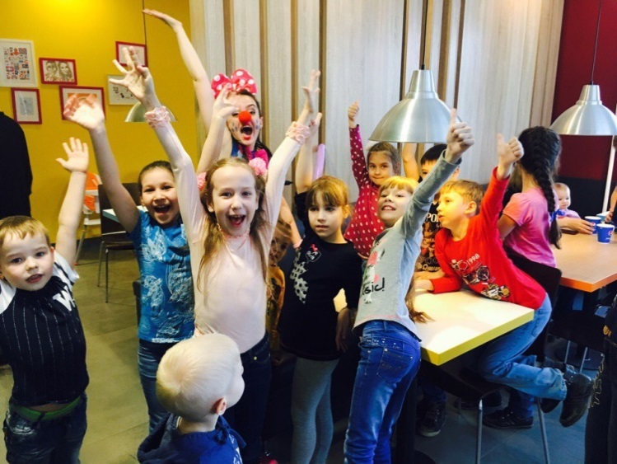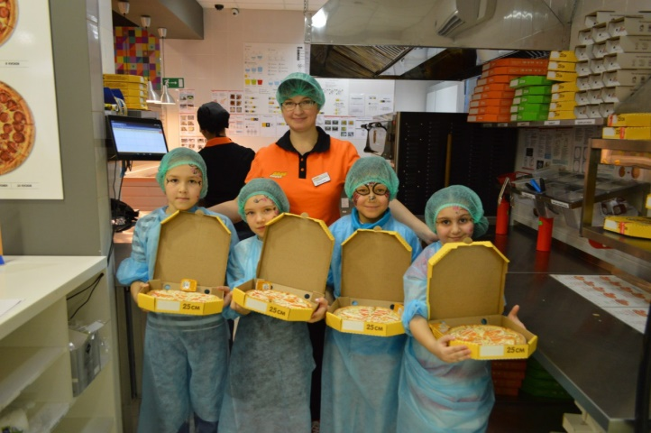

3. Парк развлечений «Парк Победы»
Здесь не только аттракционы, но и уютное кафе, ларьки с мороженым и многое другое. Парк, где вы можете весело провести время отдохнуть со своей семьей или друзьями . Парк открыт с 10:00 до 21:00.
Наш адрес: г Ачинск, 3 микрорайон.
Наши цены: https://vk.com/club142312376
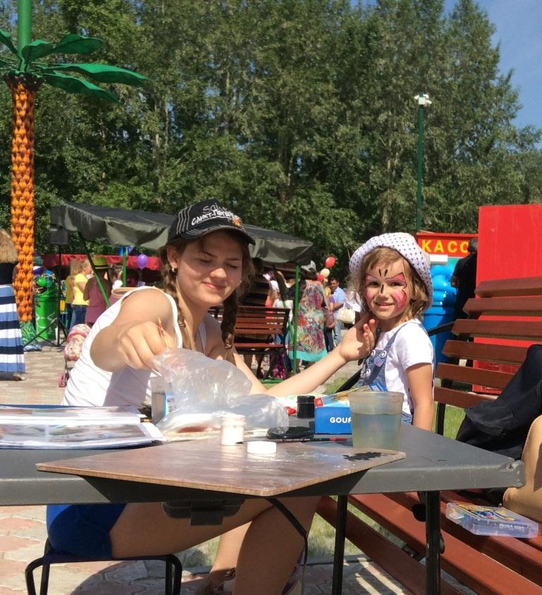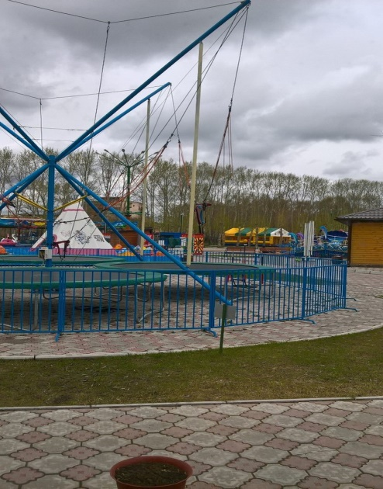
4. Детский развлекательный комплекс "Мадагаскар" это:
- игровая зона для детей
(лабиринт, батут, горки, сухой бассейн)
- игровые автоматы
- зона отдыха для родителей
- аэродизайн.
Уютное кафе с большим выбором молочных коктейлей, сладких десертов, напитков, натуральный кофе, сладкая вата, кислородный коктейль, шоколадный фонтан, горячие блюда! Организация и проведение детских дней рождения!
Мы работает с 11:00 до 21:00 без перерывов и выходных
Наш адрес: 3-ий Привокзальный м-он, д.23 "А", ТРК "АТРИУМ"
тел.: 5-77-87, сот.: +79235726387
Наше меню и цены: https://vk.com/club69913717
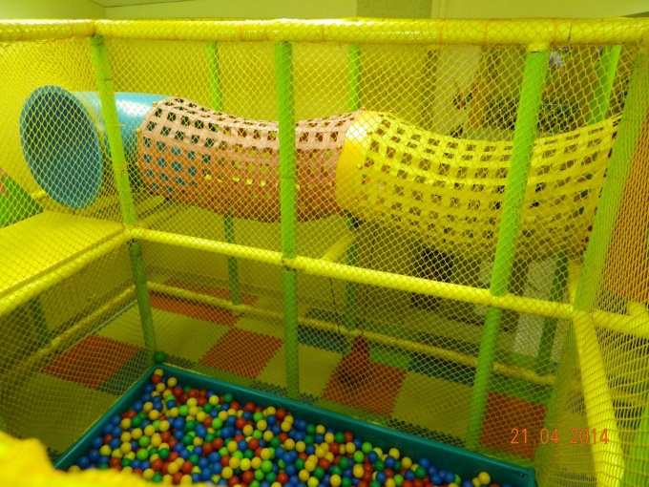

5. Развлекательный центр «Тасмания».
Детский развлекательный центр " Тасмания" - это место, где дети могут найти себе увлечения на любой вкус, а их родители почувствовать себя детьми .. и просто радоваться, видя своего ребенка счастливым.
Новый большой развлекательный центр в Ачинске:
- Большой выбор игровых автоматов;
- Большой лабиринт с бассейном из шаров и воздушными пушками;
- Карусели для маленьких деток;
- Спортивные батуты;
- Экстримальный аттракцион " Happy Mini Car" для детей и их родителей;
- Проведение детских праздников и других мероприятий.
Мы находимся по адресу: г. Ачинск, ТРЦ "Сибирский городок" - ул. 5 Июля, 11 , 5 этаж ! Ждем вас !!! Тел. 8-953-586-6881
Наши цены: https://vk.com/clubtasmaniya
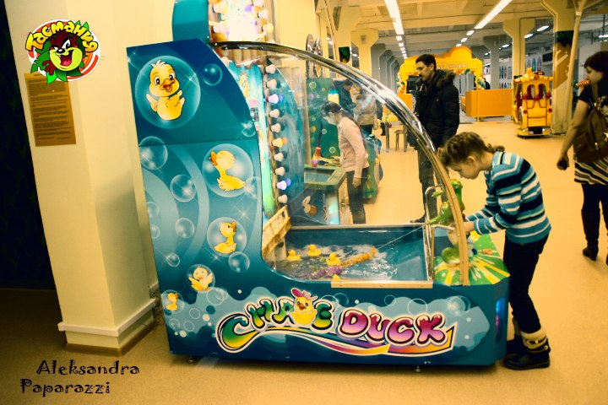

6. Кинотеатр «Эдем-кинорай» это:
-Единственный кинотеатр в городе Ачинске;
-Лучшие мировые и российские премьеры каждую неделю;
-Современный кинозал, оснащенный многоканальной звуковой системой DOLBY DIGITAL, мягкими креслами и новейшей киноустановкой 3D DOLBY DIGITAL;
-Бесплатный Wi-Fi;
-Кинобар с поп-корном, чипсами и различными напитками.
Наши цены и информация о сеансах: http://edem-kinoray.ru/
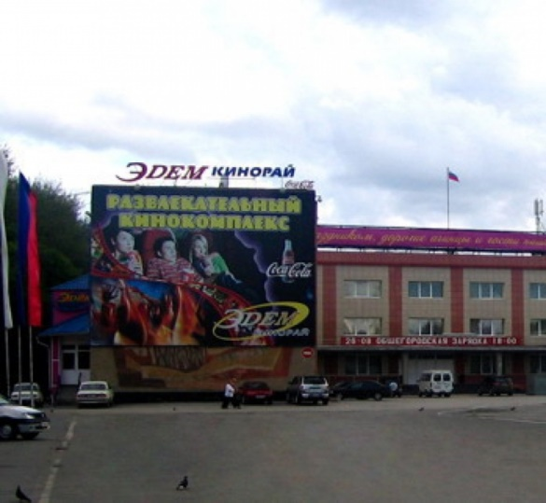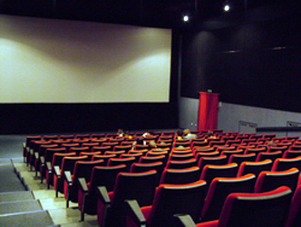
7. Стоимость проезда на транспорте:
№ п\п | Наименование транспорта | Стоимость проездного билета | Примечание
 | Муниципальный автобус | 19 руб
 | Коммерческий автобус | 19 руб
 | Трамвай | 16 руб
 | Маршрутное такси | 19 руб
 | Такси | Минимальный проезд 70 руб | От 70 до 200 руб по городу

8. Карта Ачинска http://mapru.com/forum/uploads/monthly_03_2008/post-1-1206991233.jpg распечатывается в формате А4 для составления маршрутного листа и указания объектов.
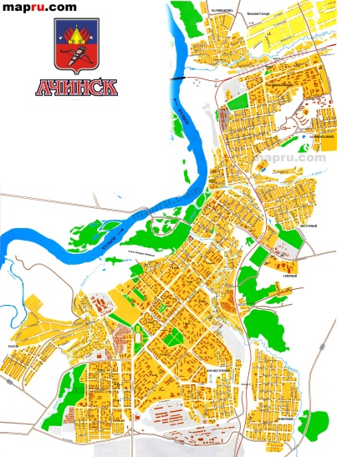

КАРТА НАБЛЮДЕНИЯ
за особенностями общения и взаимодействия учеников в процессе совместного выполнения проекта
Краткие рекомендации по организации работы наблюдателей
Для наблюдения за работой группы и заполнения карты наблюдения приглашаются старшеклассники – по одному-два человека на каждую группу.
Функции наблюдателей: заполнение карты наблюдения за работой групп. Наблюдатели должны заранее ознакомиться с картами наблюдения и пройти инструктаж школьного психолога.
Проект выполняется малой группой из 4-х – 6-ти учеников.
Для удобства фиксации результатов наблюдений каждый ученик в группе прикрепляет заранее приготовленный цветной бейджик с номером (1, 2, 3, 4, 5 или 6). У всех учеников данной группы бейджики одного цвета. Разным группам, работающим в одном помещении, выдаются бейджики разного цвета.
Наблюдение за особенностями общения и взаимодействия ведется по следующим параметрам:
- Наличие элементов целеполагания | Отметки в карте наблюдений ставятся в начале занятия (в первые 10 – 15 минут)
- Планирование | Отметки в карте наблюдений ставятся в начале занятия (в первые 10 – 15 минут)
- Распределение заданий и обязанностей по выполнению проекта | Отметки в карте наблюдений ставятся в середине занятия (по истечении 25 – 30 мин после начала урока)
- Соответствие исполнения проекта плану | Отметки в карте наблюдений ставятся в середине занятия (по истечении 25 – 30 мин после начала урока)
- Контроль продвижения по заданию | Отметки в карте наблюдений ставятся ближе к концу занятия (по истечении 30-35 мин) по результатам наблюдения в ходе всего урока
- Представление результатов | Отметки в карте наблюдений ставятся в конце занятия (в последние 10-15 мин)
- Конфликты и их разрешение | Отметки в карте наблюдений ставятся в конце занятия (в последние 5 мин) по результатам наблюдения в ходе всего урока
- Особенности поведения и коммуникации ученика | Отметки в карте наблюдений ставятся в конце занятия (в последние 5 мин) по результатам наблюдения в ходе всего урока
- Результаты голосования | Отметки в карте наблюдений ставятся в конце занятия после подведения итогов голосования
По каждому параметру отмечаются результаты наблюдений за каждым учеником данной группы и за группой в целом.
При необходимости даются комментарии в процессе наблюдения или после завершения проекта. Описываются проблемы, возникшие в процессе работы.
Школа __________ Класс ________________

Наблюдение ведется за группой _______________________

В группе _________________ человек

- Наличие элементов целеполагания
Отметки в карте наблюдений ставятся в начале занятия (в первые 10 - 15 минут)

- Отметьте ∨ верное утверждение.
€ | 0. Целеполагание отсутствует | А) уточнение темы и выбор формы представления в группе не обсуждается или  Б) результаты обсуждения не зафиксированы в листе планирования
€ | 1. Целеполагание единоличное | уточнение темы и выбор формы представления осуществляется лидером группы единолично, без обсуждения с остальными членами группы
€ | 2. Целеполагание в узком кругу участников | уточнение темы и выбор формы представления осуществляется лидером группы с привлечением одного-двух участников
€ | 3. Целеполагание совместное | тема и форма представления обсуждается более, чем половиной группы (от трех до пяти-шести детей); дети вместе составляют уточняют тему и выбирают форму представления
- Заполните таблицу 1
Таблица 1. Участие и активность в целеполагании
Ученики:  поставить в каждой ячейке 0, 1, 2 или 3  0 – не участвовал(а) в выборе темы/формы работы  1 – участвовал(а) в выборе темы/формы работы, но не активно  2 – активно участвовал(а) в выборе темы/формы работы,  3 – был(а) лидером |  |  |  |  |  | Группа в целом:  поставить 0 или 1:  0 – были споры из-за лидерства в выборе темы/формы работы  1 – споров из-за лидерства в выборе темы/формы работы не было  кроме того, при машинной обработке подсчитывается средний балл группы
№1 | №2 | №3 | №4 | №5 | №6

- ПЛАНИРОВАНИЕ
Отметки в карте наблюдений ставятся в начале занятия (в первые 10 – 15 минут)
- Отметьте ∨ верное утверждение.
€ | 0. Планирование отсутствует | А) план работ в группе не обсуждается или  Б) результаты обсуждения не зафиксированы в листе планирования
€ | 1. Планирование единоличное | план составляется лидером группы единолично, без обсуждения с остальными членами группы
€ | 2. Планирование узким кругом участников | план составляется лидером группы с привлечением одного-двух участников
€ | 3. Планирование совместное | план обсуждается более, чем половиной группы (от трех до пяти-шести детей); дети вместе составляют план
- Заполните таблицу 2
Таблица 2. Участие и активность в планировании
Ученики:  поставить в каждой ячейке 0, 1, 2 или 3  0 – не участвовал(а) в планировании  1 – участвовал(а) в планировании, но не активно  2 – активно участвовал(а) в планировании,  3 – был(а) лидером |  |  |  |  |  | Группа в целом:  поставить 0 или 1:  0 – были споры из-за лидерства в планировании  1 – споров из-за лидерства в планировании не было  кроме того, при машинной обработке подсчитывается средний балл группы
№1 | №2 | №3 | №4 | №5 | №6

- РАСПРЕДЕЛЕНИЕ ФУНКЦИЙ и ИХ ВЫПОЛНЕНИЕ
Отметки в карте наблюдений ставятся в середине занятия (по истечении 25 – 30 мин после начала)
- Отметьте ∨ верное утверждение.
€ | 0. Распределения функций не было, каждый действовал «сам по себе»
€ | 1. Часть учеников оказались вне общего дела, часть – выполняла свою часть работы
€ | 2. У каждого ученика было свое задание, свои обязанности

- Заполните Таблицу 3
Таблица 3. Распределение функций и их выполнение
Ученики:  поставить в каждой ячейке 0, 1, или 2  0 – в работе над проектом не участвовал(а) (независимо от того были или не были распределены функции)  1 – ставится в следующих случаях: а) распределения функций не было, делал(а), что считал(а) нужным или б) распределение функций было, имел(а) своё задание, но выполнял(а) иное задание (дублировал(а) работу одноклассников, делал(а) непредусмотренное планом работ)  2 – распределения функций было, имел(а) и выполнял(а) свою часть работы |  |  |  |  |  | Группа в целом:  при машинной обработке подсчитывается средний балл группы
№1 | №2 | №3 | №4 | №5 | №6 | Наблюдателем НЕ заполняется
- Соответствие исполнения плану
Отметки в карте наблюдений ставятся в середине занятия (по истечении 25 – 30 мин после начала)

Заполните Таблицу 4
Примечание. Таблица 3 не заполняется в случаях: а) если план не составлялся или б) если составленный план повторяет – полностью или частично – этапы, приведенные в памятке; распределение обязанностей отсутствует или сделано формально (например, в столбце “Кто делает” по каждому пункту отмечено: все, все, все или каждый, каждый, каждый)

Таблица 4. Соответствие исполнения плану
Ученики:  поставить в каждой ячейке 0, 1 или 2  0 – «активность» ученика не связана с планом работы группы  1 – во время исполнения отступал(а) от выполнения своей части работы, зафиксированной в плане  2 – выполнил(а) работу в соответствии с планом |  |  |  |  |  | Группа в целом:  при машинной обработке подсчитывается средний балл группы
№1 | №2 | №3 | №4 | №5 | №6 | Наблюдателем НЕ заполняется

- КОНТРОЛЬ ПРОДВИЖЕНИЯ ПО ЗАДАНИЮ
Отметки в карте наблюдений ставятся ближе к концу занятия (по истечении 30-35 мин) по результатам наблюдения в ходе всего занятия
- Отметьте ∨ верное утверждение.
€ | 0. Контроль отсутствует
€ | 1. Контроль индивидуальный – каждым или отдельными членами группы только за своими действиями
€ | 2. Контроль осуществляется лидером или организатором
€ | 3. Контроль осуществляется различными членами группы – как за своими действиями, так и за действиями партнеров

- Заполните Таблицу 5
Таблица 5. Участие и активность в контроле
Ученики:  поставить в каждой ячейке 0, 1, или 2  0 – не участвовал(а) в контроле  1 – контролировал(а) только свои действия  2 – контролировал(а) и свои действия, и действия партнеров по группе |  |  |  |  |  | Группа в целом:  при машинной обработке подсчитывается средний балл группы
№1 | №2 | №3 | №4 | №5 | №6 | Наблюдателем НЕ заполняется

- Представление результатов
Отметки в карте наблюдений ставятся в конце занятия (в последние 10 – 15 мин)

Заполните Таблицу 6
Таблица 6. Активность при презентации
Ученики:  поставить в каждой ячейке 0, 1 или 2  0 – в презентации не участвовал(а)  1 – участие в презентации незначительное  2 – участие в презентации значительное |  |  |  |  |  | Группа в целом:  при машинной обработке подсчитывается средний балл группы
№1 | №2 | №3 | №4 | №5 | №6 | Наблюдателем НЕ заполняется

- КОНФЛИКТЫ и их разрешение
Отметки в карте наблюдений ставятся в конце занятия (в последние 5 мин) по результатам наблюдений в ходе всего занятия

Заполните Таблицы 7 и 8
Если конфликтов не было, то заполняется только правая часть таблиц 8, 9.

Таблица 7. Возникновение конфликта.
Ученики: роль в возникновении конфликта  поставить в каждой ячейке 0, 1 или 2  0 – инициатор конфликта  1 – участник конфликта  2 – в конфликт не вступает |  |  |  |  |  | Группа в целом: частота конфликтов  поставить 0, 1 или 2  0 – очень часто  1 – иногда  2 – конфликтов не было, все работали дружно
№1 | №2 | №3 | №4 | №5 | №6

Таблица 8. Разрешение (завершение) конфликта
Ученики: роль в разрешении конфликта  поставить в каждой ячейке 0, 1 или 2  0 – пытается настоять на своем, спорит, на компромисс не идет  1 – готов уступить, избегает столкновений  2 – ведет переговоры, аргументирует свою позицию, слушает партнера, ищет оптимальное решение |  |  |  |  |  | Группа в целом: завершение конфликта  поставить 0, 1 или 2  0 – ссора, общего решения нет  1 – конфликт завершен – кто-то уступил, кто-то навязал свое решение и все подчинились  2 – конфликт завершился переговорами и общим решением
№1 | №2 | №3 | №4 | №5 | №6

- особенности поведения и коммуникации ученика
Отметки в карте наблюдений ставятся в конце занятия (в последние 5 мин) по результатам наблюдений в ходе всего занятия

Заполните Таблицы 9, 10 и 11

Таблица 9. Активность/инициативность ученика и активность группы
Ученики:  поставить в каждой ячейке 0, 1 или 2  0 – не проявляет активности  1 – активен(активна), но инициативы не проявляет  2 – активен (активна), проявляет инициативу |  |  |  |  |  | Группа в целом:  при машинной обработке подсчитывается средний балл группы
№1 | №2 | №3 | №4 | №5 | №6 | Наблюдателем НЕ заполняется

Таблица 10. Ориентация на партнера и согласованность позиций (децентрация) группы
Ученики:  поставить в каждой ячейке 0 или 1  0 – не слушает, перебивает, не учитывает мнения партнера  1 –прислушивается к партнеру, старается учесть его позиции, если считает верной |  |  |  |  |  | Группа в целом:  при машинной обработке подсчитывается средний балл группы
№1 | №2 | №3 | №4 | №5 | №6 | Наблюдателем НЕ заполняется

Таблица 11. Лидерство
Ученики:  поставить в каждой ячейке 0, 1 или 2  0 – стремления к лидерству не проявляет, довольствуется ролью «ведомого»  1 – проявляет стремление к лидерству, в команде работать не умеет  2 – проявляет стремление к лидерству, умеет работать в команде «на вторых ролях» |  |  |  |  |  | Группа в целом:  поставить 0, 1 или 2  0 – в группе была борьба за лидерство, которая негативно повлияла на результат  1 – явных лидеров не было  2 – был признанный лидер/лидеры, их работа позволила группе добиться хорошего результата
№1 | №2 | №3 | №4 | №5 | №6

ПРоблемы, возникшие в процессе выполнения проекта при наблюдении за учащиМИся

